Лабораторная работа № 3

Дискреционное разграничение прав в Linux. Два пользователя

Заболотная Кристина Александровна

Содержание

# 1 Цель работы

Получение практических навыков работы в консоли с атрибутами файлов для групп пользователей.

# 2 Задание

Меняя атрибуты у директории dir1 и файла file1 от имени пользователя guest и делая проверку от пользователя guest2, заполните табл. 3.1, определив опытным путём, какие операции разрешены, а какие нет. Если операция разрешена, занесите в таблицу знак «+», если не разрешена, знак «-». Сравните табл. 2.1 (из лабораторной работы № 2) и табл. 3.1. На основании заполненной таблицы определите те или иные минимально необходимые права для выполнения пользователем guest2 операций внутри директории dir1 и заполните табл. 3.2

# 3 Выполнение лабораторной работы

1. В установленной операционной системе создали учётную запись пользователя guest (использую учётную запись администратора): useradd guest. Задали пароль для пользователя guest: passwd guest. Аналогично создали второго пользователя guest2.

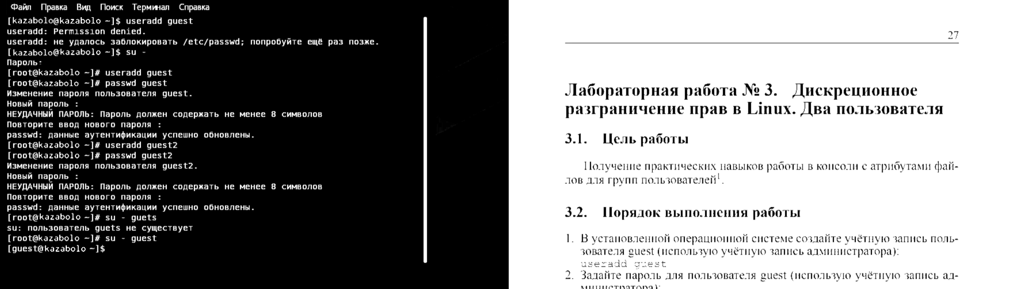

Рис. 1: passwd guest

1. Добавили пользователя guest2 в группу guest: gpasswd -a guest2 guest.

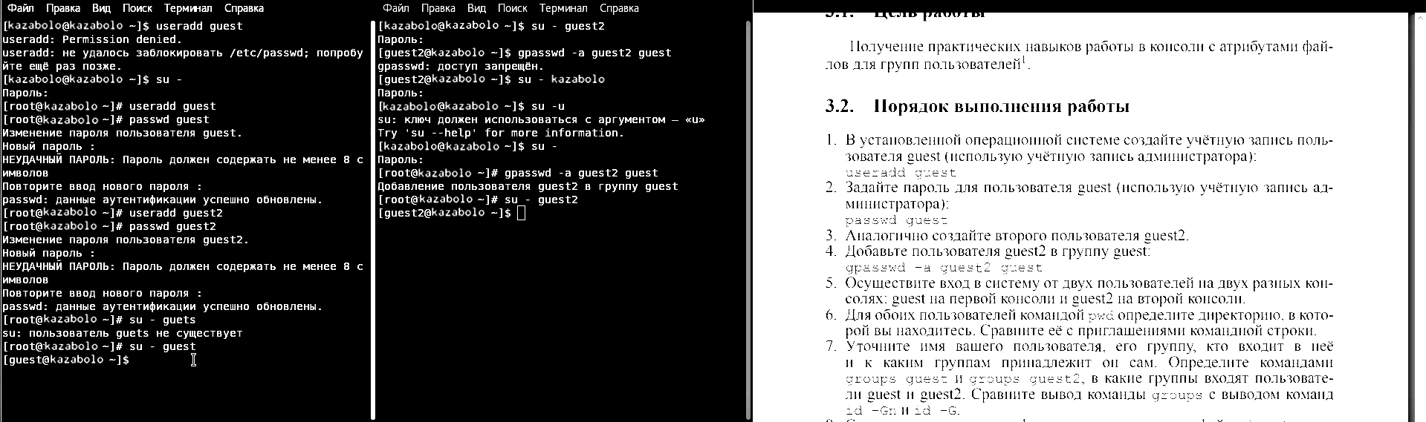

Рис. 2: gpasswd -a guest2 guest

1. Осуществили вход в систему от двух пользователей на двух разных консолях: guest на первой консоли и guest2 на второй консоли. Для обоих пользователей командой pwd определили директорию, в которой находимся. Сравнили её с приглашениями командной строки. Уточнили имя пользователя, его группу, кто входит в неё и к каким группам принадлежит он сам. Определили командами groups guest и groups guest2, в какие группы входят пользователи guest и guest2. Сравнили вывод команды groups с выводом команд id -Gn и id -G.

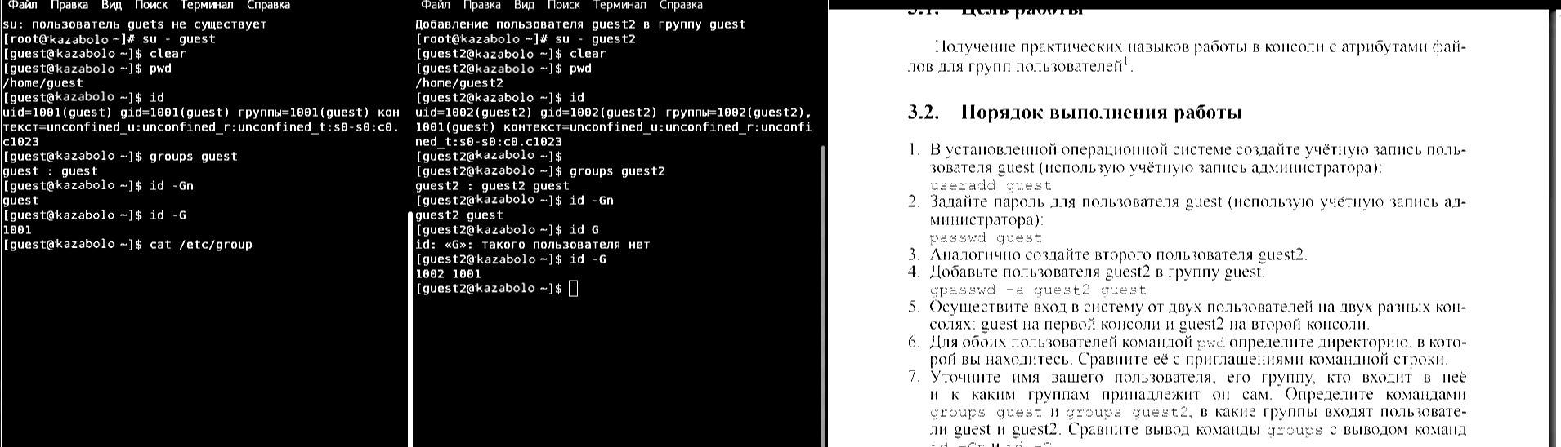

Рис. 3: id -Gn и id -G

1. Сравнили полученную информацию с содержимым файла /etc/group. Просмотрели файл командой cat /etc/group.

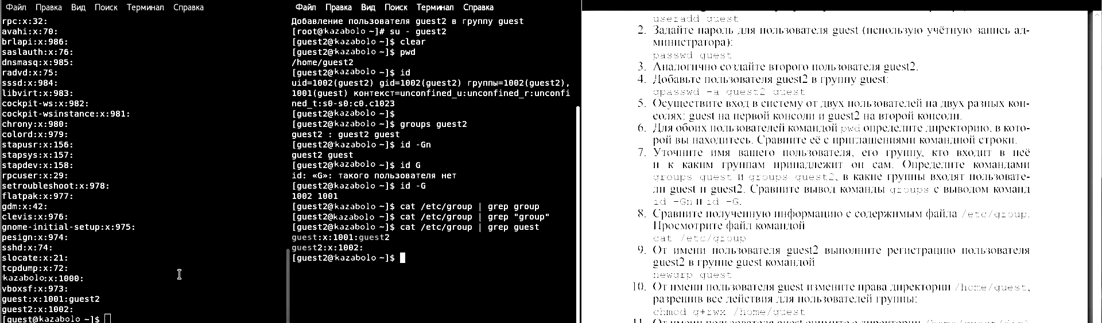

Рис. 4: cat /etc/group

1. От имени пользователя guest2 выполнили регистрацию пользователя guest2 в группе guest командой newgrp guest. От имени пользователя guest изменили права директории /home/guest, разрешив все действия для пользователей группы: chmod g+rwx /home/guest. От имени пользователя guest сняли с директории /home/guest/dir1 все атрибуты командой chmod 000 dirl.

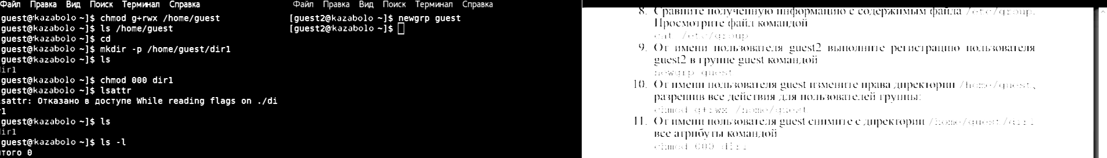

Рис. 5: newgrp guest

1. Меняя атрибуты у директории dir1 и файла file1 от имени пользователя guest и делая проверку от пользователя guest2, заполнили табл. 3.1, определив опытным путём, какие операции разрешены, а какие нет.

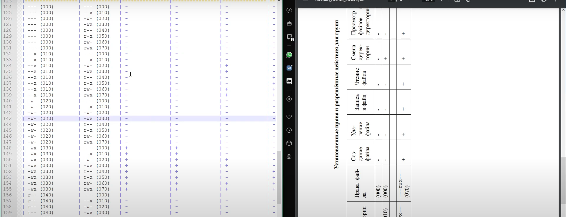

Рис. 6: табл. 3.1

1. Сравнили табл. 2.1 и табл. 3.1. На основании заполненной таблицы определили те или иные минимально необходимые права для выполнения пользователем guest2 операций внутри директории dir1 и заполнили табл. 3.2.

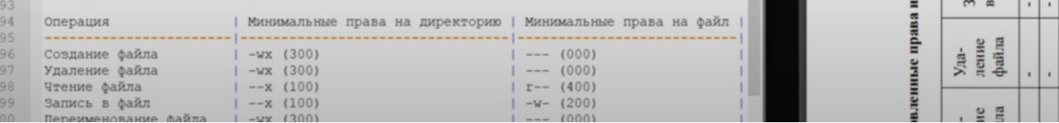

Рис. 7: табл.3.2

# 4 Выводы

Получили практические навыки работы в консоли с атрибутами файлов для групп пользователей.

# Список литературы